***T4_P4 - DWEC***

**Nombre:**

**EJERCICIO 1:**

En esta tarea trabajaremos con la programación orientada a objetos.

* 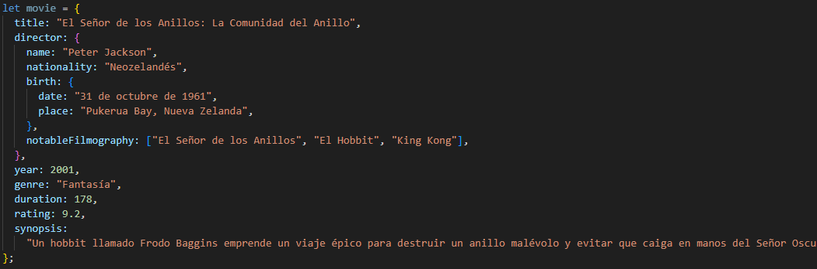Basándote en el siguiente objeto literal, crea las clases que consideres necesarias
* Crea las relaciones de herencias que consideres necesarias
* Crea los parámetros computados setters and getters para los atributos de la clase
* 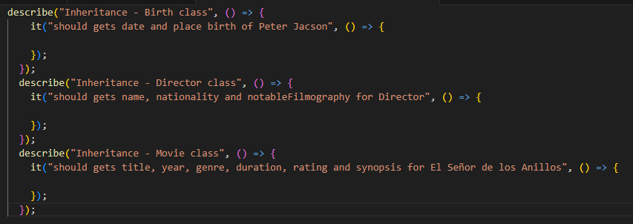Crea un archivo de test basado en el siguiente esqueleto:
* 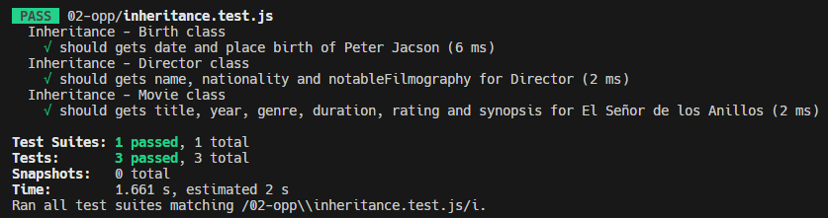Tras ejecutar los test la salida debe ser la siguiente